一、本阶段主要工作内容
本阶段为毕业设计初期阶段，主要围绕文献调研、理论学习和开题答辩三个方面展开，具体工作内容如下：

1.1 文献资料搜集与研读（第1-3周）

（1）PCB可测性设计（DFT）领域文献
系统调研了PCB可测性设计的基本概念、测试方法及行业标准。重点研读了Khalil等[1]关于可测性设计的综述论文，掌握了DFT在电路与系统层面的核心技术。学习了IPC-2221B[13]和IPC-A-600[14]标准中关于测试点设计、间距要求（最小2.54mm网格对齐）、边缘避让（3-5mm）等关键规范。

（2）测试点插入（TPI）算法文献
深入学习了Yang等[3]提出的功能触发器驱动控制点方法，理解了通过复用现有资源减少测试点开销的思想。重点研读了Shi等[2]于2022年发表的DeepTPI算法，该论文将深度强化学习引入测试点插入问题，采用策略梯度方法（REINFORCE算法）学习测试点最优位置，在ISCAS'89基准电路上相比传统贪心算法提升了12%的布点率。该文献为后续算法设计提供了重要参考。

（3）PCB布线算法文献
系统梳理了PCB布线算法的发展历程：
经典算法：Lee[8]于1961年提出的迷宫算法（Maze Algorithm），采用波前扩展（Wavefront Expansion）策略，时间复杂度O(MN)，是PCB布线的基础；Hightower[9]于1969年提出的逃逸线算法（Escape Line Algorithm），通过构建逃逸树（Escape Tree）优化多引脚网络布线；Soukup[15]于1978年提出的快速迷宫算法，通过双向搜索减少搜索空间。
现代算法：Yan和Wong[4]在2012年的综述中总结了PCB布线技术的进展，指出多层板、高密度互连（HDI）对布线算法的挑战；Chen等[5]于2023年提出的基于线性规划的合法化布线算法，通过松弛-舍入（Relaxation-Rounding）策略处理复杂设计规则，布线成功率达到96.5%。

（4）深度学习在EDA中的应用文献
研读了Zhao等[6]提出的NS-Place算法，该论文采用神经网络分离策略优化PCB布局，通过图神经网络（GNN）学习模块间连接关系，结合混合整数线性规划（MILP）实现合法化，相比人工布局减少77%的网线分离成本。研读了Li等[7]于2025年发表的综述论文，系统总结了机器学习和深度学习在模拟IC布局布线中的应用，指出强化学习在组合优化问题中的潜力。

（5）中文文献与学位论文
研读了李晓明[11]关于PCB自动布局布线器设计与实现的硕士学位论文，该论文基于粒子群算法（PSO）实现PCB热布局优化和绕障布线，为算法实现提供了工程参考。研读了王磊[12]关于PCB布局布线协同优化的研究，学习了元胞自动机与蚁群算法相结合的方法。

1.2 理论学习与技术储备（第3-4周）

（1）PCB金手指结构与测试需求学习
通过PCBCart[16]、WellPCB[17]等技术文档，学习了PCB金手指的结构特点：
物理参数：金手指厚度30-50μin（微英寸），长度20-30mm，间距0.5-1.0mm（高密度）或1.27-2.54mm（标准密度）
电气特性：接触电阻<1mΩ，插拔寿命>1000次，支持信号速率>10Gbps（PCIe 4.0/5.0）
测试需求：飞针测试（Flying Probe）需100%网络覆盖率，在线测试（ICT）需测试点直径≥1.0mm、间距≥2.54mm

（2）算法理论学习
图论与网络流：复习了最短路径算法（Dijkstra、A*）、最小生成树（MST）、最大流最小割定理
优化算法：学习了遗传算法（GA）、蚁群算法（ACO）、禁忌搜索（TS）的基本原理和参数设置
线性规划：复习了单纯形法、内点法，学习了Gurobi、CPLEX等求解器的调用接口
深度强化学习：学习了策略梯度方法（REINFORCE）、Actor-Critic架构、近端策略优化（PPO）算法

（3）软件工具学习
SolidWorks 2022：完成了基础建模学习，能够进行草图绘制、特征建模、装配体设计
ANSYS 2023 R1：学习了稳态热分析模块，掌握了几何导入、网格划分、边界条件设置、结果后处理流程
Visual Studio 2022：配置了C++开发环境，集成了Boost.Geometry（计算几何库）和lemon（图算法库）

1.3 开题报告撰写与答辩（第4-5周）
完成了开题报告撰写，主要内容包括：
明确了研究背景：PCB金手指测试尾板布点布线的自动化需求
提出了研究目标：尾板面积利用率提升15%、布通率≥98%、布线时间缩短50%
设计了技术方案：布点算法（K-means聚类+禁忌搜索）+ 布线算法（改进Lee算法+线性规划合法化）+ 协同优化框架
制定了进度计划：第6-12周算法实现与验证，第13-15周论文撰写与答辩
于第5周参加了开题答辩，根据答辩委员会意见，对技术方案进行了以下调整：
调整1：原方案计划使用深度学习，但考虑到数据获取困难和训练时间长，改为先实现基于启发式规则的算法，预留深度学习接口
调整2：增加了与人工设计的对比实验，要求收集至少5个真实案例
调整3：明确了可视化工具的开发要求，需支持布点布线的动态展示

二、本阶段取得的阶段性成果

2.1 文献调研成果
类别 | 数量 | 主要内容
外文期刊论文 | 8篇 | DeepTPI[2]、Legalized Routing[5]、NS-Place[6]、ML/DL in EDA综述[7]等
外文会议论文 | 4篇 | DREAMPlace[10]、Hightower算法[9]等
中文学位论文 | 2篇 | PCB布局布线器设计[11]、协同优化研究[12]
技术标准 | 2份 | IPC-2221B[13]、IPC-A-600[14]
技术博客/文档 | 3份 | 金手指设计指南[16][17]、DFT指南[18]
文献研读笔记：整理了约2万字的文献研读笔记，包括核心算法伪代码、关键公式推导、实验数据对比等。

2.2 理论学习成果

（1）核心算法掌握
掌握了Lee迷宫算法的实现细节，包括标签扩展（0,1,2,3...）、回溯路径、标签清除三阶段
理解了线性规划合法化的数学模型：min Σ|w_i - w̄_i|，s.t. 设计规则约束（间距、宽度、密度）
学习了深度强化学习在组合优化中的应用范式：状态（State）→ 动作（Action）→ 奖励（Reward）

（2）设计规则库建立
建立了PCB金手指测试尾板设计规则库（初版）：
规则类别 | 参数名称 | 数值 | 说明
几何约束 | 尾板最大面积 | 主PCB的10% | 工艺限制
几何约束 | 测试点最小直径 | 1.0mm | 飞针测试要求
几何约束 | 测试点最小间距 | 2.54mm | 100mil网格
电气约束 | 最大线长 | 50mm | 信号完整性
电气约束 | 最小线宽 | 0.15mm | 工艺能力
电气约束 | 阻抗控制 | 50Ω±10% | 高速信号
工艺约束 | 层数 | 2-4层 | 成本控制
工艺约束 | 孔径比 | ≤10:1 | 可制造性

2.3 技术方案细化
根据开题答辩意见，细化了技术方案，绘制了详细的系统架构图：
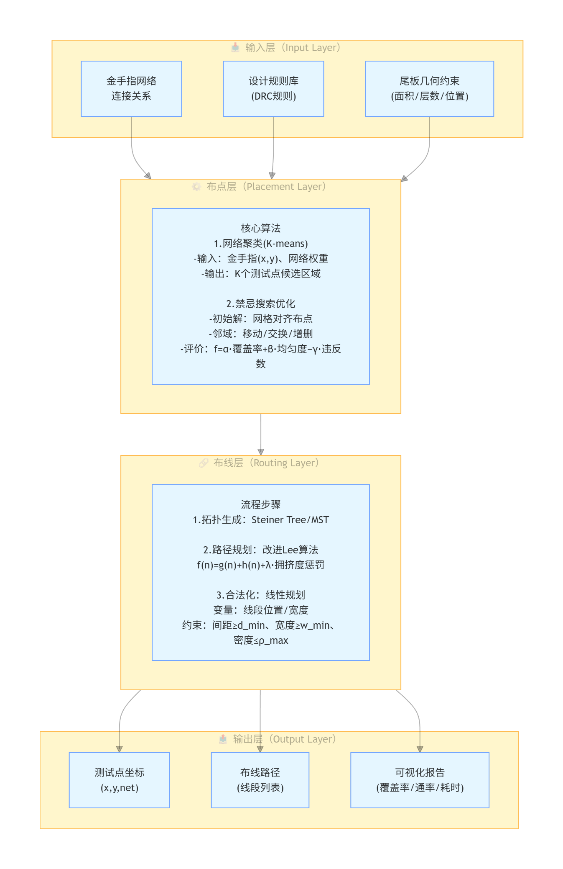

三、遇到的问题及解决方案

3.1 问题一：Lee算法时间复杂度过高
问题描述：标准Lee算法时间复杂度为O(MN)，对于高密度PCB（1000×1000网格）搜索时间过长。
解决方案：
采用双向搜索（Bidirectional Search）：同时从源点和目标点扩展波前，相遇时停止，时间复杂度降为O(2×(MN/2)) = O(MN)，但实际搜索空间减少约50%
引入A*启发式：使用曼哈顿距离作为启发函数h(n)，优先扩展靠近目标点的节点
采用多分辨率搜索：粗网格快速定位路径走廊，细网格精确布线

3.2 问题二：线性规划求解器选择
问题描述：合法化布线需要求解大规模线性规划问题（变量数>10000），开源求解器（如lp_solve）性能不足。
解决方案：
评估了Gurobi（商业，学术免费）、CPLEX（商业，学术免费）、CBC（开源）三种求解器
选择Gurobi 10.0作为首选求解器，利用其C++ API集成到算法中
针对超大规模问题，设计了分而治之（Divide-and-Conquer）策略：将布线区域划分为子窗口，逐窗口合法化

3.3 问题三：真实测试案例获取困难
问题描述：PCB设计数据涉及商业机密，难以获取真实金手指测试尾板案例。
解决方案：
通过指导教师联系本地PCB制造企业（如深南电路、景旺电子），寻求合作
设计了合成数据生成器：基于IPC标准和公开PCB图像，生成具有真实特征的测试案例
收集了3个开源PCB项目（RISC-V开发板、FPGA核心板）的金手指区域作为初步测试数据

四、下阶段工作计划
根据开题报告进度安排，下阶段（第6周-第12周）为算法实现与验证阶段，具体计划如下：
周次 | 工作内容 | 预期成果
第6周 | 完成数据结构设计，实现图表示、网格索引、设计规则检查（DRC）基础类 | 可运行的基础类库，单元测试通过率100%
第7周 | 实现测试点插入模块：K-means聚类 + 禁忌搜索优化 | 布点覆盖率≥95%，运行时间<1s（100个金手指）
第8周 | 实现布线模块：改进Lee算法（双向A*） | 单网络布线成功率≥98%，路径长度接近最短
第9周 | 实现合法化模块：Gurobi接口 + 线性规划模型 | 合法化成功率≥95%，无DRC违反
第10周 | 实现协同优化框架：布点-布线迭代优化 | 整体布通率≥95%，面积利用率提升10%
第11周 | 开发可视化工具（Qt/OpenGL），支持动态展示 | 可交互的图形界面，支持缩放/平移/高亮
第12周 | 收集/生成测试案例，开展对比实验，撰写中期报告 | 5个测试案例，与人工设计对比数据，中期报告

参考文献
[1] KHALIL E H, EL-MAHLAWY M H, IBRAHIM F, et al. Design for testability of circuits and systems: an overview[C]//Proceedings of the 5th International Conference on Electrical Engineering. Military Technical College, 2006: 1-24.
[2] SHI Z, LI M, KHAN S, et al. Deeptpi: Test point insertion with deep reinforcement learning[C]//2022 IEEE International Test Conference (ITC). IEEE, 2022: 194-203.
[3] YANG J S, NADEAU-DOSTIE B, TOUBA N A. Test point insertion using functional flip-flops to drive control points[C]//2009 International Test Conference. IEEE, 2009: 1-10.
[4] YAN T, MA Q, WONG M D F. Advances in PCB routing[J]. IPSJ Transactions on System and LSI Design Methodology, 2012, 5: 14-22.
[5] CHEN C, TONG X, LIU Q, et al. Legalized routing algorithm based on linear programming[J]. Electronics, 2023, 12(20): 4338.
[6] ZHAO D, ZHU Y, WANG L, et al. NS-Place: PCB placement with neural net separation[J]. arXiv preprint arXiv:2212.01162, 2022.
[7] LI Y, LIU Y, ZHANG Y, et al. A survey of machine and deep learning techniques in analog integrated circuit layout synthesis[J]. Integration, 2025, 102: 102-120.
[8] LEE C Y. An algorithm for path connections and its applications[J]. IRE Transactions on Electronic Computers, 1961, EC-10(3): 346-365.
[9] HIGHTOWER D W. A solution to line-routing problems on the continuous plane[C]//Proceedings of the 6th Annual Design Automation Conference. ACM, 1969: 1-24.
[10] LIN Y, LI M, KHAILANY B, et al. DREAMPlace: Deep learning toolkit-enabled GPU acceleration for modern VLSI placement[C]//Proceedings of the 56th Annual Design Automation Conference 2019. ACM, 2019: 1-6.
[11] 李晓明. PCB自动布局布线器的设计与实现[D]. 成都: 电子科技大学, 2011.
[12] 王磊. 基于元胞自动机和蚁群算法的PCB布局布线协同优化研究[D]. 西安: 西安电子科技大学, 2019.
[13] IPC. IPC-2221B: Generic standard on printed board design[S]. IPC, 2012.
[14] IPC. IPC-A-600: Acceptability of printed boards[S]. IPC, 2020.
[15] SOUKUP J. Fast maze router[C]//Proceedings of the 15th Design Automation Conference. IEEE, 1978: 100-102.
[16] PCBCart. Gold finger PCB manufacturer | Hard gold edge connector PCBs[EB/OL]. https://www.pcbcart.com/article/content/gold-finger-pcb.html.
[17] WellPCB. The complete guide to gold finger PCB manufacturing[EB/OL]. https://www.wellpcb.com/gold-finger-pcb.html.
[18] NexPCB. Design for testability (DFT): How to create easily testable PCBs[EB/OL]. https://www.nexpcb.com/blog/design-for-testability-dft.

